**Comunicación entre computadores utilizando socket.**

Este código es un cliente de chat en Python usando la interfaz de usuario Tkinter. Establece una conexión con un servidor utilizando el protocolo TCP, envía el nombre de usuario al servidor y luego inicia un hilo de recepción de mensajes para recibir los mensajes del servidor. El cliente también incluye una interfaz de usuario para que el usuario ingrese un mensaje para enviar al servidor y elija a quien o quienes puede enviar dicho mensaje.

Aclaración: es importante desactivar el firewall y conocer la ip del servidor para poder conectarlo

Desarrollo

1. Agregue las siguientes bibliotecas:

1. Crearemos las variables necesarias para poder conectarnos como servidor.

1. __init__: Esta es la función de inicialización de la clase. Establece los componentes de la interfaz de usuario, establece el nombre del usuario y luego llama a la función

* 1. Texto

     Descripción generada automáticamenteConstrucción de la Interfaz gráfica y las variables a usar: Se construyen los botones de la interfaz grafica junto a todas las funciones que se activarán con cuando se presione junto a estas. Las variables por utilizar son para almacenar distintos valores que serán de utilidad para el funcionamiento correcto del código.

3.2: Funciones Utilitarias:

4.connect_to_server: Esta función intenta establecer una conexión con el servidor. Si se conecta con éxito, enviará el nombre del usuario al servidor y luego iniciará el hilo de recepción de mensajes, inicia también un temporizador (10 segundos por en este caso) y actualiza botones. En caso de conectarse sin éxito lo volverá a intentar otra vez, hasta un máximo de 3 ocasiones.

5. send_warning: Envía un mensaje de advertencia al servidor avisando que está inactivo ejecuta la función reset_timer.

6. reset_timer: cuando es llamada esta función, cancela el tiempo actual del temporizador y lo sobrescribe para ser 10 segundo. Luego, lo inicia nuevamente.

7. funciones de cerrado: estas 3 funciones ejecutan la desconeccion del servidor, pero en distintas ocasiones: handle_server_disconnection es llamada cuando no se reciben datos del servidor, on_close se ejecuta cuando se cierra la GUI y server_broken se ejecuta cuando el servidor ha sido desconectado. En el caso del on_close se espera 1 segundo para asegurarse que todo el proceso de desconección pasará sin provocar un error. Texto

8. Disconnect_from_server: en caso de haber estado inactivo se quita de la lista de inactivos, entonces intenta desconectarse del servidor enviando “DISCONNECT”. Maneja errores en caso de haberlos, y finalmente actualiza la GUITexto

9.Receive_messges: es una función que escucha los mensajes recibidos del servidor y ejecuta la función handle_received_data para procesar los mensajes según corresponda.9.1. Procesa la data recibida según corresponda, mandando a cerrar el servidor y ejecutar otras funciones dependiendo de como fue recibido el mensaje.

10. Handle_hidden_message: es procesado sin la palabra “HIDDEN:”, se obtiene su status, separandolos por “,”, luego se ejecuta la función get_connected_clients y después se ejecuta la función update_disconnected_clients. Finalmente se actualiza la lista de clientes que están conectados.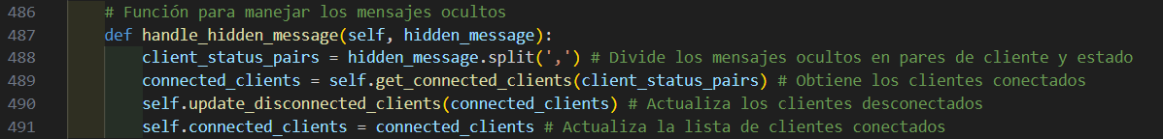

10.1. get_connected_clients: connected_clients es iniciado y en el ciclo for se obtienen todos los clientes junto a su estado actual, luego se actualizan los botones y finalmente se añade al conjutno de clientes conectadosTexto

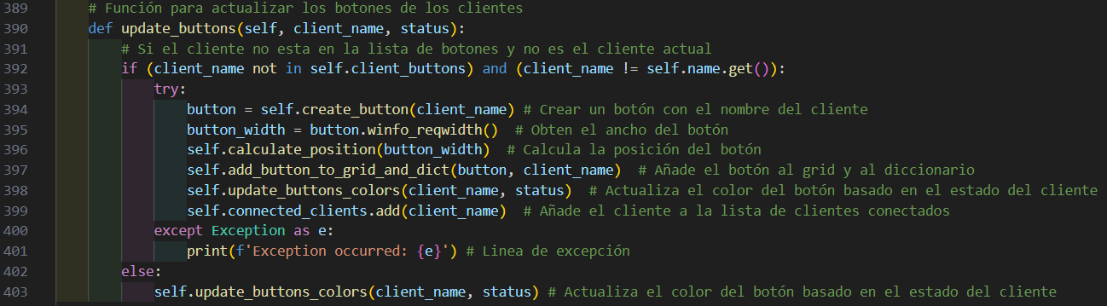10.1.1. update_buttons: Primero, se asegura que el cliente no tenga un boton ya creado ni sea él mismo (para no crear un botón con su propio nombre), los que ingresan en esta parte tienen un status de “connected”. En caso de no cumplir dichas condiciones, ejecutará la función update_buttons_colors, siendo el estado de quienes no cumplen esas condiciones “disconnected” por defecto, ya que así son enviados desde el servidor.

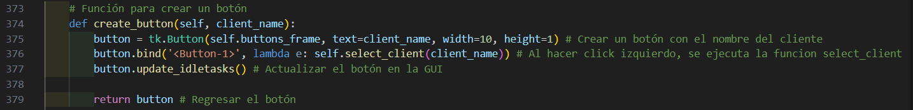10.1.1.1. create_button: Esta función crea un botón sin color, el cual tiene la función “select_client” ligada a este. Luego, retorna el button para usarse en otra parte de la función.

10.1.1.2. Calculate_ position: calcula la posicion del boton, empezando del segundo valor del grid en la primera fila, ya que un botón es creado por defecto en la GUI: el botón “Servidor”.

10.1.1.3: añade el botón en el grid con sus medidas correspondientes y el nombre de su respectivo cliente.

10.1.2. update_buttons_colors: esta función actualiza el color de los botones ya creados de acuerdo a los estados que estos tengan.

10.2. update_disconnected_clients: lo anterior solo contempla las nuevas conecciones, para actualizar las ya existentes usamos esta función. Sabe cuales son los conetados, ya que compara la lista recibida con la actual, generando una nueva y actualizarlo con la función update_button_colors.



11. handle_inactive_clients_from_server: procesa los datos recibidos del servidor, ya se le ha quitado la parte de “INACTIVES:”. Separa los datos usando “,” e ignora los vacíos, de haberlos. Para cada cliente en la data se ejecuta la función verify_inctive_clients.Texto
usando la función update_buttons_colors.

12. handle_inactive_clients: Esta función es ejecutada cuando se recibe un mensaje que empieza con “Sistema: ADVERTENCIA:”. Lo separa en partes usando “:” como medio de separación, y como habrá más partes, se toma la tercera y se ignoran los espacios en blanco (el servidor envía algo similar a esto: “Sistema: ADVERTENCIA: Pato”, por eso la tercera parte siempre es el cliente). Entonces considera varias situaciones, primero: si el que está inactivo es el propio usuario, primero verifica si ya se clasifica como inactivo, de estarlo avisa que sigue inactivo, si no lo estaba antes da el primer aviso. En caso de ser otro el cliente avisa cual se encuentra inactivo, finalmente, después de todo eso, se ejecuta la función verify_inactive_clients.Texto

13. handle_reactived_clients: Esta función es ejecutada cuando se recibe un mensaje que empieza con “Sistema: Cliente”. Lo divide en partes y compara si el cliente en cuestión ya estaba desconectado, de estarlo, lo elimina de esa lista, después actualiza su botón y finalmente verifica si dicho cliente era él mismo, de serlo imprime en la GUI que ha sido reactivado, si era otro entonces da aviso que dicho cliente ya no se encuentra inactivo. 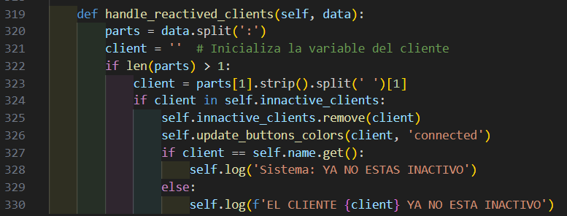

14. Select_client: Esta función añade o remueve los clientes seleccionados presionando en su respectivo botón para enviarles un mensaje, teniendo en cuenta todos las posibles combinaciones.

15. Esta función se ejecuta cuando es presionado el botón “Enviar” en la GUI, al hacerlo, extrae el mensaje de la casilla message_text. Reinicia el temporizador, si se está conectado envía el mensaje con su formato respectivo y, en caso de haber algún error, este aparece en pantalla.Texto

16. Este último fragmento de código crea una instancia de la clase ClientGUI y luego ejecuta el bucle principal de Tkinter, que es responsable de manejar todos los eventos de la interfaz de usuario.

